МУНИЦИПАЛЬНОЕ ОБРАЗОВАНИЕ
«ГОРОД ДЕСНОГОРСК» СМОЛЕНСКОЙ ОБЛАСТИ
ДЕСНОГОРСКИЙ ГОРОДСКОЙ СОВЕТ

Р Е Ш Е Н И Е

41 сессии пятого созыва
от 28.04.2022 № 254

О внесении изменений в Правила землепользования и застройки муниципального образования «город Десногорск» Смоленской области, утвержденные решением Десногорского городского Совета от 23.12.2021 № 227

Руководствуясь статьей 16 Федерального закона от 06.10.2003 № 131-ФЗ «Об общих принципах организации местного самоуправления в Российской Федерации», статьей 38 Градостроительного кодекса Российской Федерации, статьей 26 Устава муниципального образования «город Десногорск» Смоленской области, учитывая заключение общественных обсуждений от 07.04.2022, Десногорский городской Совет

Р Е Ш И Л:

1. Внести в Правила землепользования и застройки муниципального образования «город Десногорск» Смоленской области, утвержденные решением Десногорского городского Совета от 23.12.2021 № 227, следующее изменение:
- изменить территориальную зону ПС (перспективная селитебная зона) на территориальную зону Ж-2 (зона индивидуальной жилой застройки городского типа), согласно приложению.
2. Настоящее решение опубликовать в газете «Десна».

Председатель  Десногорского городского Совета  А.А. Терлецкий | Глава муниципального образования  «город Десногорск» Смоленской области  А.А. Новиков
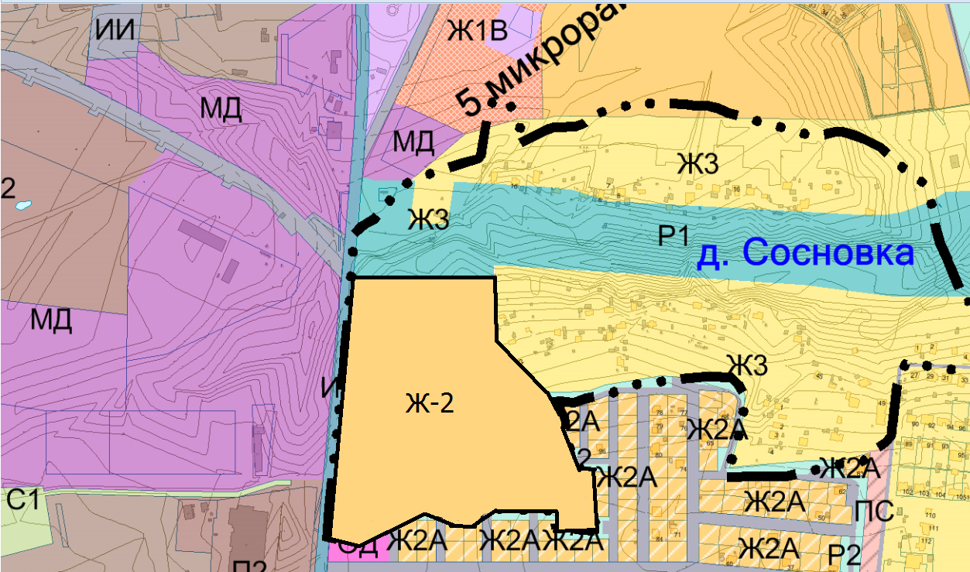
Приложение
к решению Десногорского городского Совета
от 28.04.2022 № 254

